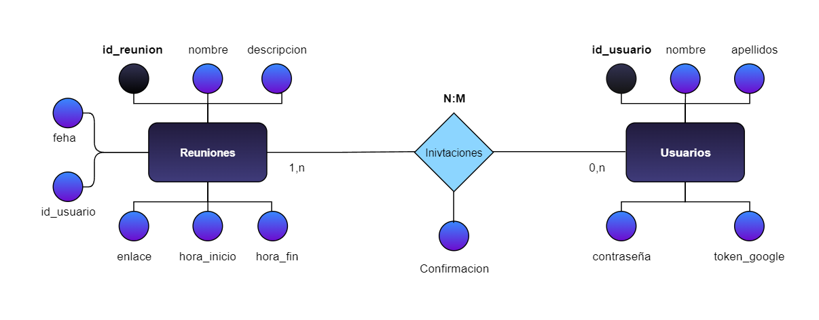
MODELO ENTIDAD-RELACIÓN
MODELOS LÓGICO
- Usuarios:
  - id_usuario (PK)
  - nombre
  - apellidos
  - correo
  - token_google
- Reuniones:
  - id_reunion (PK)
  - nombre
  - descripción
  - enlace_reunion
  - hora_inicio
  - hora_fin
  - fecha
  - id_usuario (FK)
- Invitaciones:
  - id_asistencia (PK)
  - id_usuario (FK)
  - id_reunion (FK)
  - confirmación

NORMALIZACIÓN

Primera Forma Normal (1FN):

- Las tablas Usuarios y Reuniones ya están en 1FN, ya que no tienen atributos multivaluados.
- La tabla Asistencia también cumple con la 1FN, ya que todos sus atributos son atómicos.

Segunda Forma Normal (2FN):

- Las tablas Usuarios y Reuniones ya están en 2FN, ya que no tienen dependencias parciales en sus atributos.
- Para la tabla Asistencia, sus atributos (confirmación, función) dependen completamente de la clave primaria (id_asistencia), por lo que también está en 2FN.

Tercera Forma Normal (3FN):

- Las tablas Usuarios y Reuniones no tienen dependencias transitivas, por lo que ya están en 3FN.
- Para la tabla Asistencia, no hay dependencias transitivas, ya que todos los atributos dependen directamente de la clave primaria (id_asistencia), por lo que también está en 3FN.
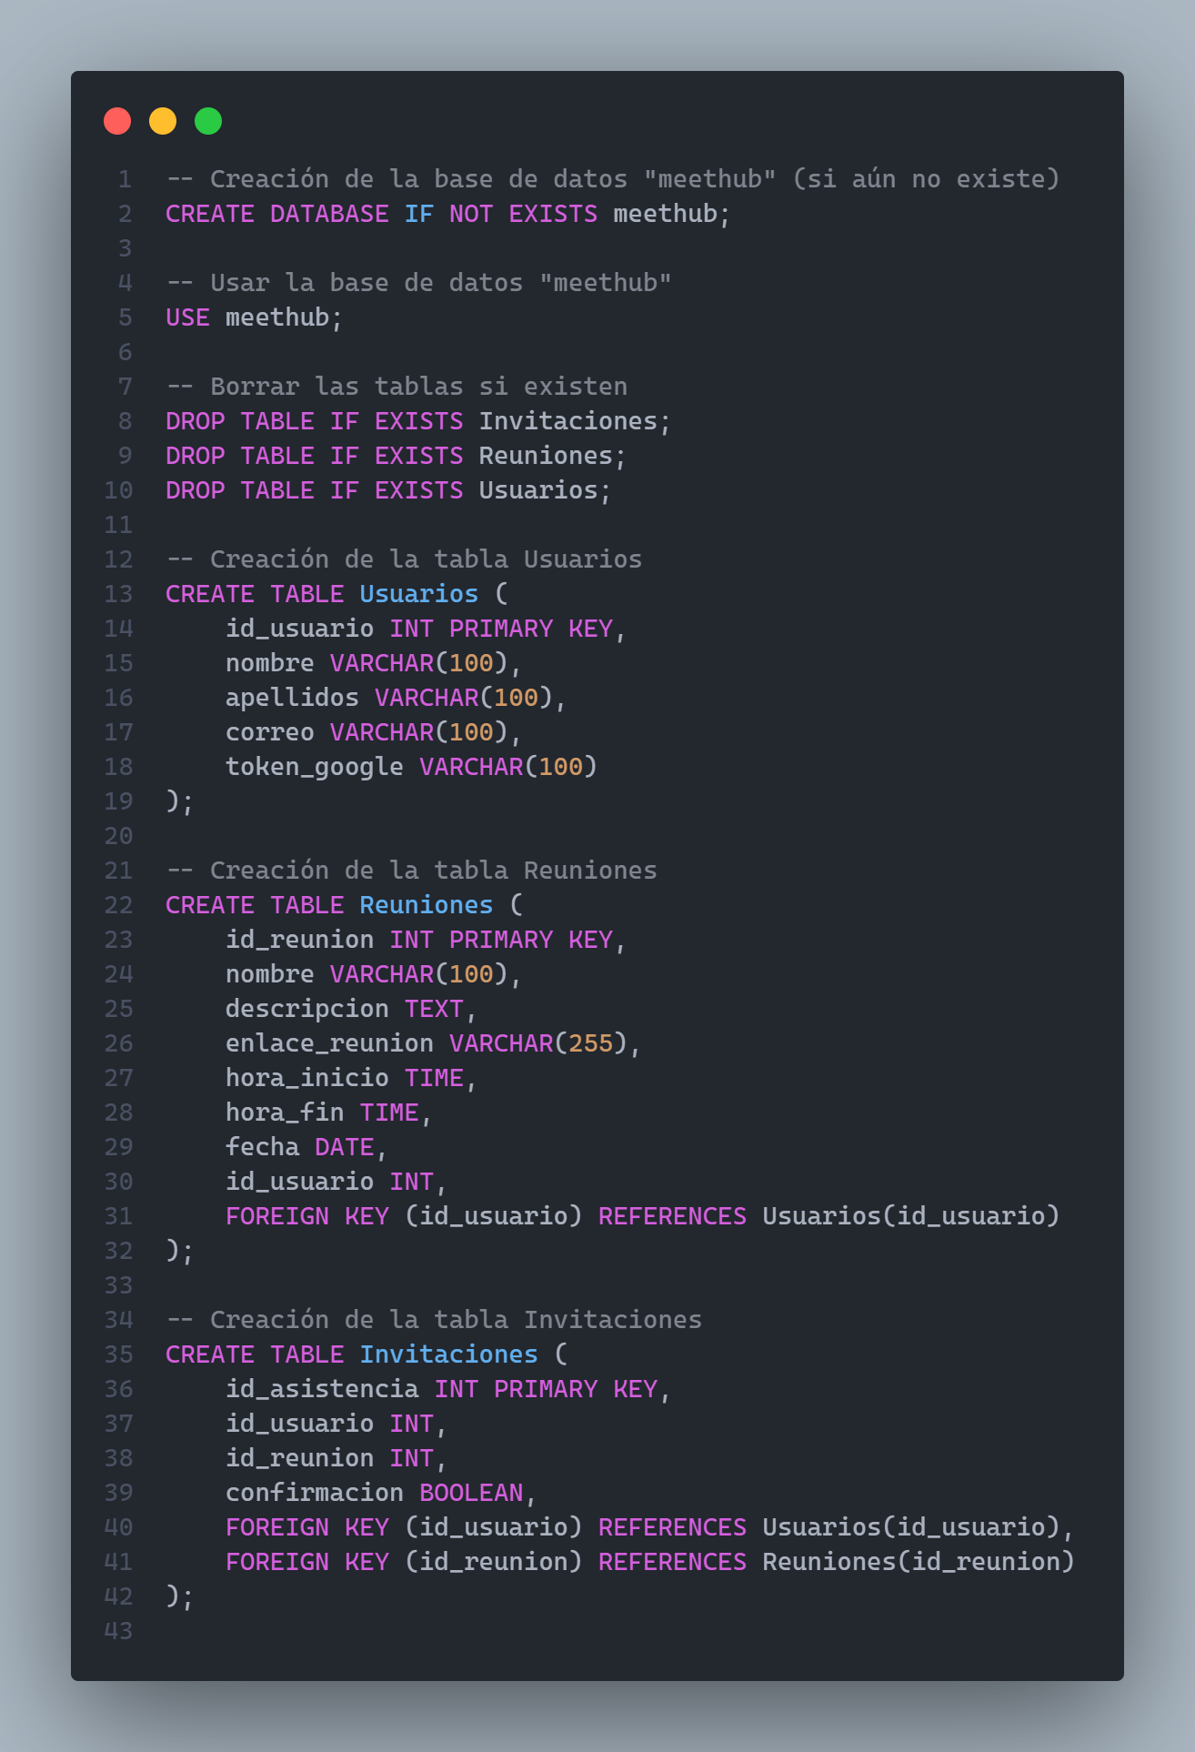
MODELO FÍSICO

